Самосвал 658983 на шасси FAW 6 х 4 (CA 3250 P66K2T1E5 )
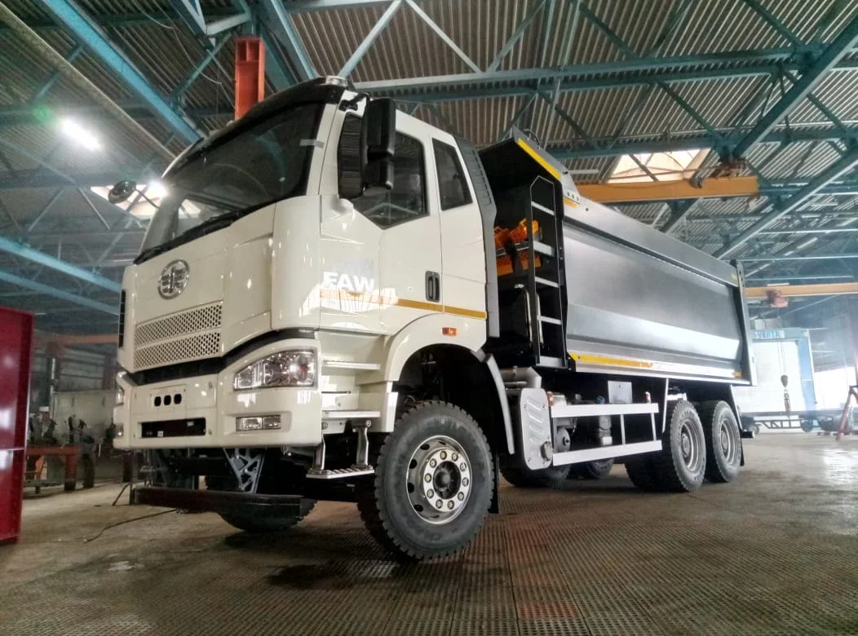
CA3250P66K2T1E5 Specifications (6×4, 4300+1350mm)

ITEM | Weights: (kg) | Весы
1 | Load Capacity | Грузоподъемность | 19670
2 | Curb Weight | Снаряженная масса | 15430
3 | Gross Vehicle Weight | Полная масса | 35100
4 | Front axle GVW weight | Нагрузка на переднюю ось ( в загр.сост-ии) | 7500
5 | Rear bogie GVW weight | Нагрузка на заднюю тележку ( в загр.сост-ии) | 27600
 | Dimensions: (mm) | Параметры
6 | Overall Vehicle(L×W×H)(mm) | Габаритные размеры автомобиля (длин/шир/выс.) | 8920
 |  |  | 2495
 |  |  | 3480
7 | Wheelbase(mm) | Колесная база(мм) | 4300+1350
8 | Track(mm)F/R | Колея передних колес (мм) | 2020
 |  | Колея задних колес (мм) | 1890
 | Performance | Характеристики
9 | Max.Vehicle Speed(km/h) | Максимальная скорость (км/ч) | 90
10 | Min.Turning Diameter(m) | Мин.диаметр разворота（м） | 18
11 | Specifications | Характеристики
12 | Engine Model | Двигатель | CA6DL2-37E5
13 | Max. Net Power | Макс. мощность (кВт/л.с.) | 276kW / 375 hp /2100rpm
14 | Max. Torque | Макс. крутящий момент | 1500N.m/  1300-1500rpm
15 | Displacement | Объем (л) | 8.6(L)
16 | Emission Standards | Экологический класс | EURO 5
17 | Injection pump | ТНВД | BOSCH  CPN2.2-6DL2
18 | Injector | Форсунки | BOSCH  CRIN2-6DL2
19 | Turbocharger | Турбокомпрессор | HOLSET, HX40W
20 | Clutch | Сцепления | YIDONG Ф430
21 | Transmission， with PTO | КПП с КОМ | FAST,12JSD160T
22 | Rear Axle | Ведущий мост | Hub-reduction  Ratio 5.769
23 | Tires | Шины | 315/80 R 22.5
24 | Automatic brake adjusting | Автоматический регулятор тормозов | Haldex
25 | ABS | Антиблокировочная тормозная система | WABCO
26 | Air dryer & relay valve | Узел воздухоосушителя и клапаны | WABCO
27 | Comfort cab, 1 sleeper | Кабина со спальным местом | yes/да
28 | Air driver's seat | Пневматическое сиденье водителя | yes/да
29 | Two steps of cab | Двухступенчатая подножка | yes/да
30 | Manual lift of cab | гидравлический подъемник кабины | yes/да
31 | Air conditioning | Кондиционер | yes/да
32 | RADIO & CASSETTE PLAYER | Автомагнитола | yes/да
33 | Main fuel tank | Топливный бак | 400 L/литров
34 | Tools | Инструменты | yes/да
35 | Warning lamp | Аварийный знак | yes/да
36 | Fire extinguisher | Огнетушитель | yes/да
37 | Spare wheel provisionally mounted | Держатель запасного колеса | yes/да
38 | Anticorrosive processing for chassis | Антикоррозийная обработка рамы | yes/да
39 | Body hydraulic system | Система подъема кузова | JiaHeng
40 | Heating of body | Подогрев кузова | yes/да
41 | Canvas hood | Тент на кузов (водонепроницаемый) | no/нет
42 | Protecting Slidingblock | Противооткатные брусья | yes/да
43 | Color of cab | Цвет кабины | белый
44 | AD Blue | Мочевина | 40 л.

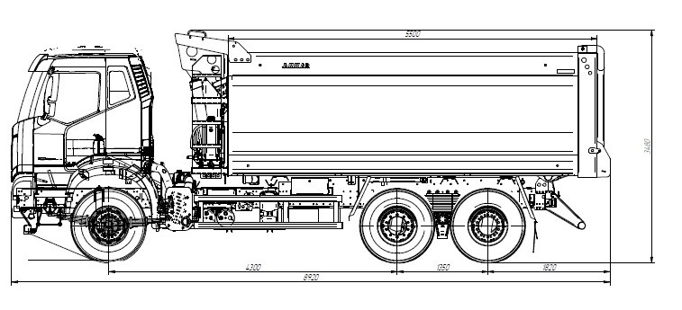
Состав самосвального оборудования с задней разгрузкой
№ | Наименование | Описание
1 | Направление разгрузки | Задняя разгрузка
2 | Объем, куб.м. | 20/26*/
3 | Сечение | Квадратное
4 | Расположение бортов | Задний борт на верхней навеске
5 | Запоры бортов | Автоматические
6 | Открывание/закрывание борта | Автоматическое, при подъеме/опускании платформы
7 | Защитный козырек между кабиной и самосвальной платформой с намоточным устройством | В наличии
8 | Стационарная лестница | В наличии, расположен с левой стороны
9 | Стабилизатор кузова | В наличии
10 | Страховочный упор | В наличии
11 | Фиксатор платформы в опущенном положении | В наличии
12 | Крючки для крепления полога | В наличии
13 | Полог | Опционально, стоимость 20 000 руб.
14 | ДЗК (с механизмом опускания/подъема запасного колеса) | Входит в комплектации
15 | Расположение ДЗК | На переднем борту самосвальной платформы
16 | Держатели противооткатных упоров | В наличии
17 | Установка боковой защиты и заднего противоподкатного устройства согласно правилам ЕЭК ООН | Предусмотрено
18 | Гидрооборудование | телескопический гидроцилиндр фирмы «Hyva» в количестве 1 ед.;
19 | Материал кузова | Основание Сталь 09Г2С/ борта S500
20 | Толщина настила пола, мм. | 8
21 | Толщина панелей бортов, мм | 5
22 | Окраска платформы | Окрашена однотонной двухкомпонентной эмалью термической сушки в согласованный цвет серый

Обращаем Ваше внимание на то, что все материалы данного предложения носят исключительно информационный характер и ни при каких условиях материалы и цены, указанные в нем, не являются публичной офертой, определяемой положениями ст. 437 ГК РФ.

С уважением и надеждой на взаимовыгодное сотрудничество.
ООО «ФАВ – Восточная Европа»

